2023-2024学年部编版六年级语文上册第一单元课内外阅读复习试卷

一、现代文阅读
回顾本课学习内容，完成学习单。
这次，我看到了草原。那里的天 ，空气 ，天空 ，使我总想高歌一曲，表示我满心的愉快。①在天底下， ，而并不茫茫。②四面都有小丘，平地是绿的，小丘也是绿的。③羊群一会儿上了小丘，一会儿又下来，走在哪里都像给无边的lǜ tǎn绣上了白色的大花。④那些 是那么róu měi，就像只用 ，不用 ，到处 ，轻轻流入云际。⑤这种jìng jiè，既使人jīng tàn，又叫人舒服，既愿久立四望，又想坐下低吟一首奇丽的小诗。⑥在这jìng jiè里，连骏马和大牛有时候都静立不动，好像在 huí wèi草原的无限lè qù。
远处有一条迂回的明如玻璃的带子——河。草原人民到几十里外欢迎远客。他们穿着各色的yī shang，襟飘带舞，似一道cǎi hóng sǎ tuō地飞过来，到了mù dì dì，欢呼声，车声，mǎ tí声，响成一片，（ ）的草原热闹起来。
蒙古包内，rè hū hū的奶dòu fu摆上了，主客lǐ mào地jǔ bēi，一点儿不jū shù。鄂温克姑娘们虽然shāo wēi有点羞涩，但还是（ ）地给客人们唱民歌。歌声似乎比什么语言都更响亮，都更gǎn rén，不管唱的是什么，听者总会露出huì xīn的wēi xiào。
1．根据文段中的汉语拼音，在方格里写出词语，注意把字写美观。
2．给加点字选择正确读音。
迂（yū yú）回 勾勒（lēi lè） 豆腐（fu fǔ） 襟（jīn jìn）飘带舞
羞涩（sè shè） 蒙（méng měng）古 缀（zuì zhuì）满 渲（xuān xuàn）染
3．在文段横线上和括号里把课文内容补充完整。
4．文段按___________的顺序，先写了______________，接着写了_____________的情景。读了这篇课文，我感受到了_______________________。
5．下面最适合作为上面语段第一自然段标题的一项是（ ）
A．草原风光 B．翠色欲流 C．草原风俗 D．动物世界
6．结合课文内容，下列说法有误的一项是（ ）
A．第①句是选段的中心句，“一碧千里”概括地写出了草原辽阔、碧绿的特点。
B．第⑤句和第⑥句都采用了抒情的表达方式。第⑤句直接抒情，第⑥句间接抒情。
C．作者在写景中融入了自己的感情，这样写的好处是可以让景物具有人的思想感情。
D．第①～④句直接描写了草原的美景。
7．阅读时能从所读的内容想开去，读了“襟飘带舞”这个词语，让我想到的画面是：____________
读了课文第一自然段，我想到的诗句是：___________________
8．上面语段第3句中，“绿毯”是指_______，“白色的大花”指_______。羊群还可以比作什么？仿写句子。
_____________________________。
9．上面语段中第④⑤两句，第________句直接写草原景色的句子。第________句写作者感受的句子。想一想，在景中融入感受有什么好处。
________________________。

- 阅读下面的路牌，完成练习。

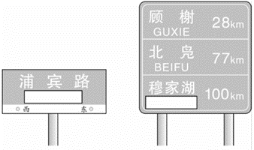
图1 图2
1．请仿照图2，将路牌上未标注拼音的两个地名的拼音补充完整。
浦宾路( ) 穆家湖( )
2．图1的路牌可能在_____________见到，图2的路牌可能在__________见到。
3．图2上的数字信息表示的是____________，例如“28km”的含义是___________。
4．你能依据拼音的拼写规则来拼写好朋友的名字吗？
_________________。
5．当我们看到路牌时，距离__________（城市名）最远，还有___________（距离）。
三、阅读下面的《取款通知单》，完成练习。
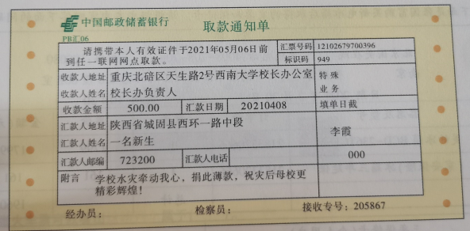

1.这张通知单的收款人是( )
A.李霞 B.校长 C .一名新生 D.校长办负责人
2.从这张通知单中可以得到的信息是( )
A.这是学生的学费。
B .这是学生给母校水灾的捐款。
C .这是校长给贫困学生的扶助金。
D .这是校长给学校水灾的捐款。
3.取款人于2021年6月5日带有效证件去银行取款,柜员告诉他不能取款,你知道这是为什么吗?请结合“取款通知单”说明原因。

四、阅读下面文章,完成第习题。

雪(节远)
祝勇文
雪满山野，总令我想起国画里的留白。王摩诘画山而不见云，齐白石画虾而不见水，那留出的空白，便是云，是水。与西画比起来，国画手法最简洁，而意韵却最丰厚。每当雪至，五色杂陈的世界只剩下黑白两色，山川大地便成了落笔筒约的国画，环境纯粹了许多，心灵也就跟着纯粹了许多。
所以，雪来的时候，我的心中总是充盈着几许淡淡的欢愉。倘在山中，那感觉就更好。黎明于客舍醒来，心中纳闷天缘何亮得这般早，披衣行至院中，发现大雪早已经没膝。呼啸了一夜的北风不知何时夏然而止，空气清爽如琼浆，天气温静如睡熟的少女，崖上翠柏、溪上板桥、无一不穿上白袍，只有檐上麻雀，傻兮兮地挺立着，黑得可爱。
于是，柳宗元的“千山乌飞绝，万径人踪灭。孤舟蓑笠翁，独钓寒江雪”便禁不住于口中滑脱而出，那种深透的意境遂将自己浑身浸透。这时的内心纯净得就像白纸，随时等待着思想的浓墨，滴染出幽美的图影。
大雪封山，路是走不得了，喝罢老板娘亲熬的热汤，便于窗下慵读一卷《聊斋》。这或许是另外一种形式的行路罢。读得倦了，便再去访雪。周遭静无声息，而脚底踏出的咯吱声，好似雪地轻柔的言语，令我感到亲切和愉悦。一(选自 《名家散文》)
1.雪满山野,总令“我”想起( )
A.国画里的留白 B .国画里的白色 C .国画里的美景 D.国画里的山水
2.如果用两个字来概括每个自然段的内容，下列最准确的一项是( )
A.喜雪--品雪--踏雪--咏雪.
B.品雪--咏雪--喜雪--踏雪
C.品雪--喜雪--咏雪--踏雪
D.咏雪---喜雪--品雪--踏雪
3.第1自然段中画线的句子中表情达意上的作用是( )
A.说明西画不如国画 B .突出强调西画的特点
C .说明国画不如西画 D .突出强调国画的特点
4.“这或许是另外-种形式的行路罢”中的“行路"是指( )
A.雪中走路 B.雪天读书 C .雪天喝热汤 D.走着去访雪
5.请从修辞的角度品味第3自然段中“这时的内心纯净得就像白纸,随时等待着思想的浓墨,滴染出幽美的图影”一句的妙处。

参考答案
1．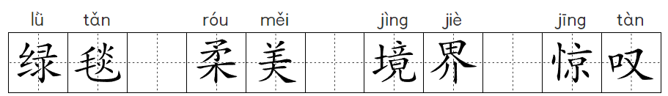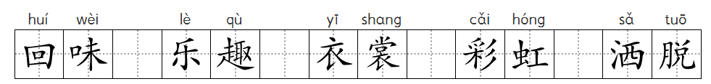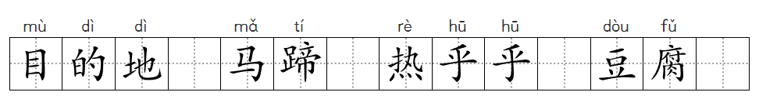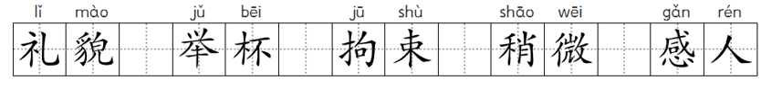
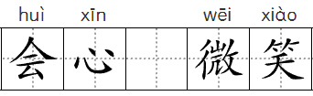
2．yū lè fu jīn
sè měng zhuì xuàn
3．比别处的更可爱 是那么清鲜 是那么明朗 一碧千里 小丘的线条
绿色渲染 墨线勾勒的中国画那样 翠色欲流 静寂 大方
- 事情发展 草原美丽的自然风光 蒙古族同胞热情欢迎、款待我们 我感受到了蒙汉两族人民团结友好的深情厚谊
- A
- C
- 敦煌莫高窟的壁画上，飞天仙子自天而降，彩带飘拂，漫天遨游 天苍苍，野茫茫，风吹草低见牛羊
- 草原 羊群 羊群一会儿上了小丘，一会儿又下来，像一朵朵白云在空中忽高忽低地飘浮
- 4 5 情景交融，既突出草原的美，又体现出作者对草原无限眷恋的情感
二、
- PUBIN LU MUJIA HU
- 城市道路的路边 高速公路上
- 与某地之间的距离 此处距顾榭有28千米
- Yang Li
- 穆家湖 100千米
三、
[答案] [小题1] D
[小题2] B
[小题3]取款单上已标明“请携带本人有效证件凭取款单于2021年5月06日前到任意联网网点取款”，如果2021年6月5日去取款，显然已经过了取款的期限，钱已退回原账户。
四、
[答案] [小题1] A
[小题2] C
[小题3] D
[小题4] B
[小题5]运用比喻的修辞手法，把作者的内心比作白纸，形象生动地写出作者所看到的情景,抒发了作者对雪深深的喜爱和赞美之情。

